**НАЦІОНАЛЬНИЙ УНІВЕРСИТЕТ БІОРЕСУРСІВ І ПРИРОДОКОРИСТУВАННЯ УКРАЇНИ**

**ФАКУЛЬТЕТ ІНФОРМАЦІЙНИХ ТЕХНОЛОГІЙ**

Кафедра комп’ютерних наук

**Вебтехнології та вебдизайн**

**ПРАКТИЧНА РОБОТА №1**

**Тема: СПАДКУВАННЯ І ПОЛІМОРФІЗМ У С#**

**Виконав:**

**студент групи ІПЗ-19007Б**

**Чечайлюк В. Ю.**

**Київ – 2022**

Тема: Базові принципи [**HTML**](https://elearn.nubip.edu.ua/mod/glossary/showentry.php?eid=207447&displayformat=dictionary) та [**CSS**](https://elearn.nubip.edu.ua/mod/glossary/showentry.php?eid=207454&displayformat=dictionary)

**Мета:** Зрозуміти та навчитися елементарним прийомам створення вебсторінок за допомогою HTML та CSS

**Завдання:**Створити статичний сайт, що містить мінімум 6 web-сторінок з тематики  
– тлумачний словник з ілюстраціями за тематикою своєї спеціальності.  
Обов’язково використати:

* теги форматування тексту (розмір, стиль, колір, фон),
* теги для групування елементів,
* створення списків,
* створення таблиць,
* посилань,
* додавання малюнків,
* елементи розмітки веб-сторінок <header>, <nav>, <section>, і <footer>.

Розташування елементів на сторінці зробити за допомогою табличного  
верстання. Не використовувати СSS!  
Загальний приклад вигляду сторінок  
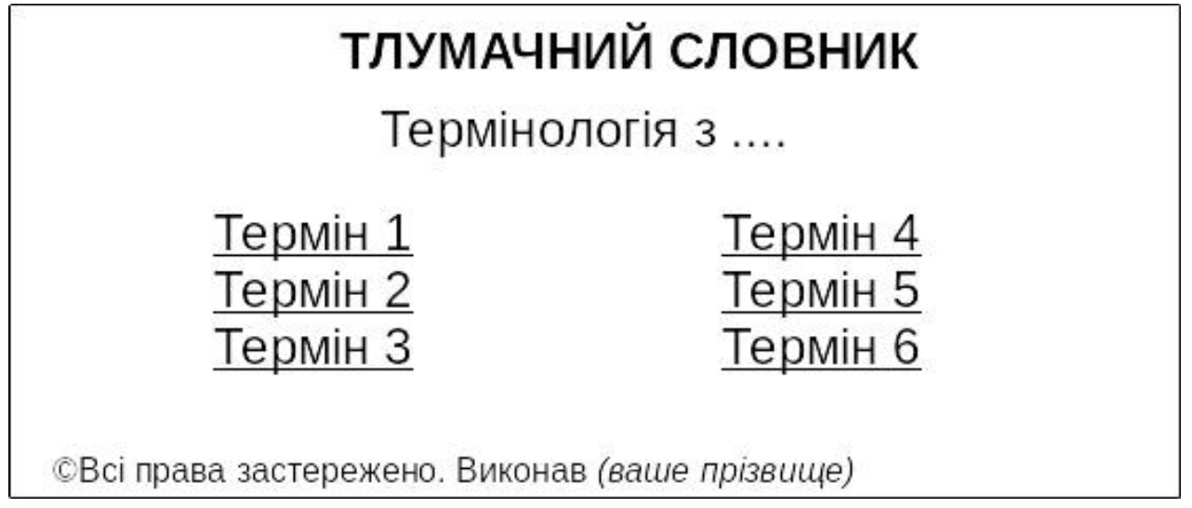

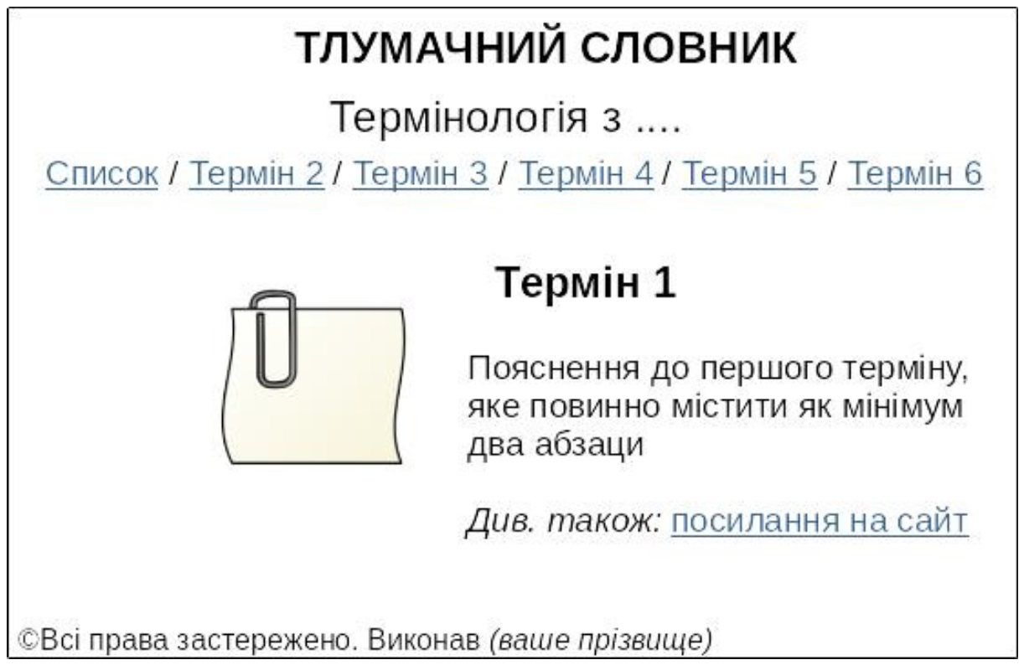

**Результати виконання роботи:**